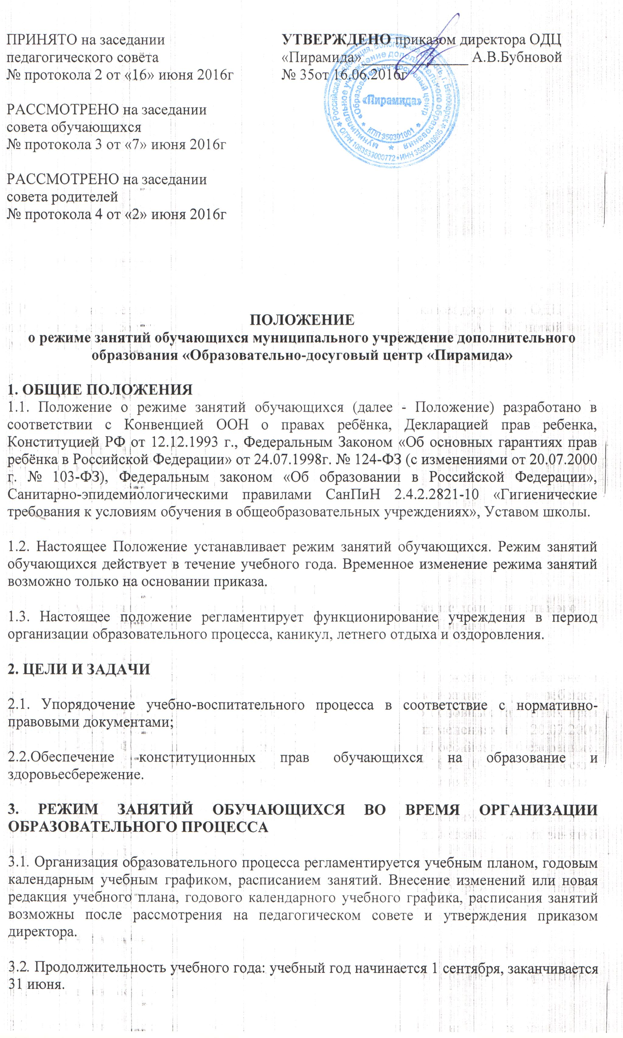3.3. Продолжительность каникул - с 1 июля по 31 августа.
3.4. Регламентирование образовательного процесса на неделю: продолжительность учебной рабочей недели:
- 6-ти дневная рабочая неделя. Образовательный процесс осуществляется в соответствии с расписанием занятий.
3.5. Регламентирование образовательного процесса на день:
3.5.1. Учебные занятия для школьников организуются после учебных занятий в школе во второй половине дня, учебные занятий для дошкольников организуются в первую и вторую половину дня в соответствии с расписанием занятий.
3.5.3. Начало занятий для школьников - в 13.00, для дошкольников – в 09.00. Окончание занятий для школьников – в 19.10, для дошкольников – 16.05.
3.5.4. Продолжительность занятия:
45 минут – школьники, 30 (35) минут - дошкольники
3.5.5. Продолжительность перемен между уроками установлена в соответствии с Санитарно-эпидемиологическими правилами СанПиН 2.4.2.2821-10 «Гигиенические требования к условиям обучения в общественных учреждениях», п.10.12 и составляет не менее 10 минут.
3.5.7. На занятиях проводятся физкультурные минутки и гимнастика для глаз в соответствии с Санитарно-эпидемиологическими правилами СанПиН 2.4.2.2821-10 «Гигиенические требования к условиям обучения в общественных учреждениях», п.10.17, приложения № 4,5
3.5.8. Организацию образовательного процесса осуществляют администрация и педагогические работники в соответствии с должностной инструкцией.
3.5.9. Педагогическим работникам категорически запрещается впускать в учебную аудиторию посторонних лиц без предварительного разрешения директора учреждения, а в случае его отсутствия - дежурного администратора.
3.5.10. Педагогическим работникам категорически запрещается вести прием родителей во время учебных занятий.
3.5.11. Прием родителей (законных представителей) директором учреждения осуществляется ежедневно с понедельника по пятницу с 09.00 до 13.00
3.5.12. Запрещается отпускать учеников с занятий на различные мероприятия (репетиции, соревнования). Участие в мероприятиях определяется приказом по учреждению.
3.5.13. Запрещается удаление обучающихся из учебной аудитории, моральное или физическое воздействие на обучающихся.
3.5.14. Педагог, ведущий последнее занятие присутствует в аудитории до ухода из кабинета всех обучающихся.
3.6.Регламентация воспитательного процесса в учреждении:
3.6.1. Организация воспитательного процесса регламентируется расписанием работы внеурочной деятельности.
3.6.2. Проведение экскурсий, походов, выходов с детьми на внеклассные мероприятия за пределы учреждения разрешается только после издания соответствующего приказа директора учреждения.
3.6.3. Работа педагогов дополнительного образования определяется расписанием, утвержденным директором учреждения.
3.6.4. Изменения в расписании занятий допускается по производственной необходимости (больничный лист, курсовая подготовка, участие в семинарах и мероприятиях и др.) и в случаях объявления карантина, приостановления образовательного процесса в связи с понижением температуры наружного воздуха по приказу директора учреждения.
4. ЗАНЯТОСТЬ ОБУЧАЮЩИХСЯ В ПЕРИОД ЛЕТНЕГО ОТДЫХА И ОЗДОРОВЛЕНИЯ
4.1. Летняя кампания проводится с целью оздоровления обучающихся, воспитания у них трудолюбия, любви к окружающей среде, формирования здорового образа жизни и обеспечения занятости детей в летнее время.
4.2. Организация воспитательного процесса в летний период регламентируется приказом директора учреждения.

